При запахе дыма в подъезде
1. Немедленно сообщите об этом в пожарную охрану по телефону «101», «112».
При этом необходимо назвать адрес объекта, место возникновения пожара, а также сообщить свою фамилию;
2. Принять посильные меры по эвакуации людей и тушению пожара;
Если это не опасно, постарайтесь обнаружить очаг пожара, локализовать или потушить его подручными средствами;
Если из-за сильного задымления лестничной клетки воспользоваться лестницей для выхода наружу невозможно, то оставайтесь в квартире. Закрытая и хорошо уплотненная дверь надолго защитит вас от опасной температуры и едкого дыма.
3. Во избежание отравления продуктами горения закройте щели дверей и вентиляционные отверстия мокрой тканью. Криками о помощи привлекайте внимание прибывших пожарных. Укрыться от дыма до прибытия пожарных можно и на балконе, закрыв при этом за собой балконную дверь;
4. Если горит ваша входная дверь, поливайте водой изнутри, а для организации тушения снаружи до прибытия пожарных позвоните по телефону соседям. Если в помещении много дыма, дышите через мокрую ткань, держась как можно ближе к полу.

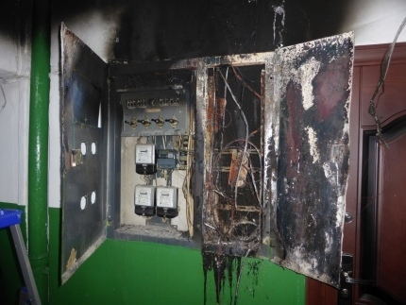
ПЧ-233 п. Б-Ирба

